ÎNSCRIEREA CANDIDAȚILOR PENTRU ADMITERE

ÎNSCRIEREA

- Intru în aplicația de înscriere și îmi creez cont. Bifez obligatoriu acordul pentru prelucrarea datelor cu caracter personal. Mă înregistrez cu o adresă de mail validă și pe care o consult cu regularitate.
- Primesc un mail cu credențialele mele pentru acces la platforma de înscriere.
- Accesez linkul, îmi introduc parola cu litere mari și mici, cifre și caractere speciale.
- Mă autentific și intru în cont.
- Îmi completez identitatea, adică datele personale, inclusiv daca am dizabilitati/CES. Bifez casuta corecta daca am mai fost inmatriculat la buget sau nu la un program de studii de licenta/master. Daca am un statut special bifez optiunea corespunsatoare. Apas „urmatorul pas”
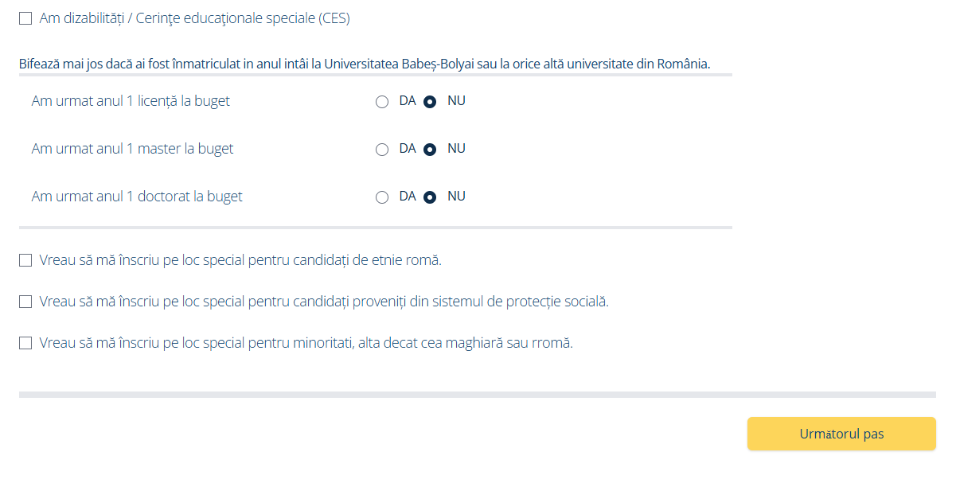

- Îmi completez studiile preuniversitare, toate datele referitoare la liceul absolvit si datele diplomei de bacalaureat (sau adeverinta). Daca am absolvit studiile la un liceu din mediu rural pot bifa optiunea „vreau sa ma inscriu pe un loc special pentru candidatii care au absolvit un liceu in mediu rural”. Pasul urmator
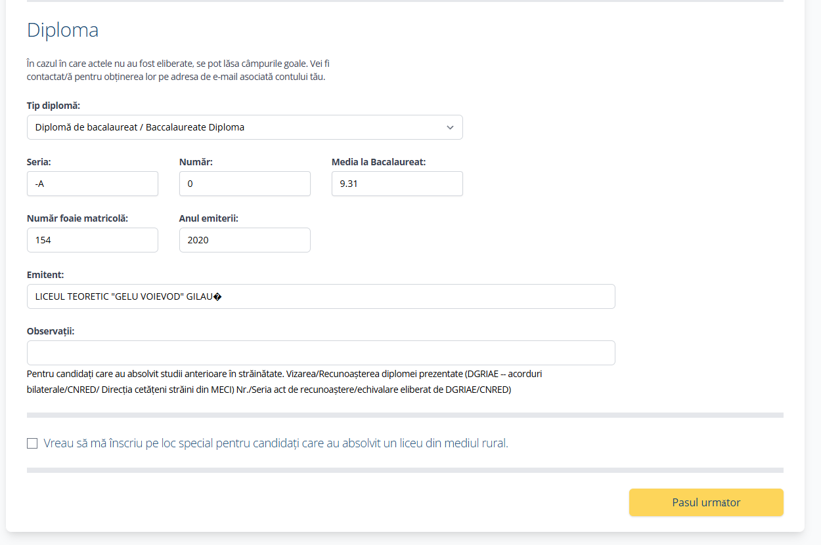

- Îmi completez studiile universitare, dacă este cazul. Aleg forma de studiu licență/master, urmând să aleg Facultatea de Chimie și Inginerie Chimică. Pasul următor.
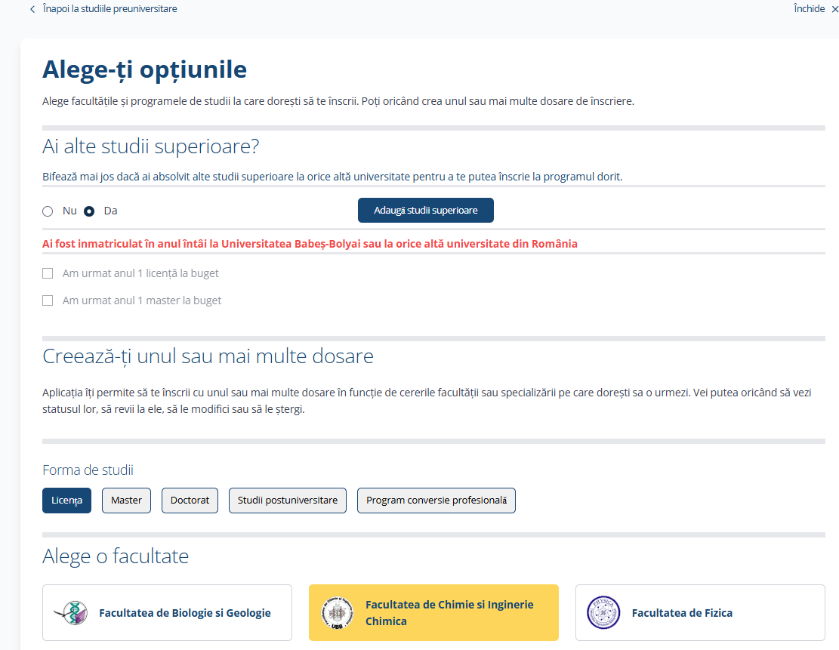

- Îmi bifez opțiunile în ordinea preferințelor, întâi toate opțiunile de la buget, urmând opțiunile de la taxă pentru a-mi crește șansa de a ocupa un loc din prima etapă de admitere. Daca doresc sa candidez pe un loc special, bifez aceasta opțiune si trec la pasul următor.
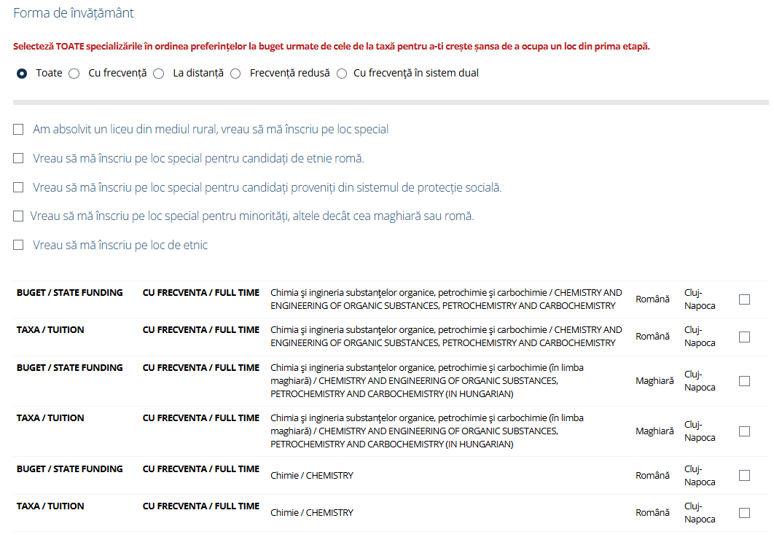
- Îmi vizualizez opțiunile, le verific. Dacă mă răzgândesc asupra ordinii opțiunilor acest lucru se poate modifica cu săgeată ↑ sau ↓ . Pot să șterg unele opțiuni. Dacă mai doresc să adaug specializări în opțiunile mele – Alege altă specializare. Mă reîntorc la pasul precedent la lista specializărilor. Îmi adaug și alte opțiuni. Pasul următor. Verific din noul lista opțiunilor alese și ordinea lor. Nu mă grăbesc, mă gândesc bine. Pasul următor.
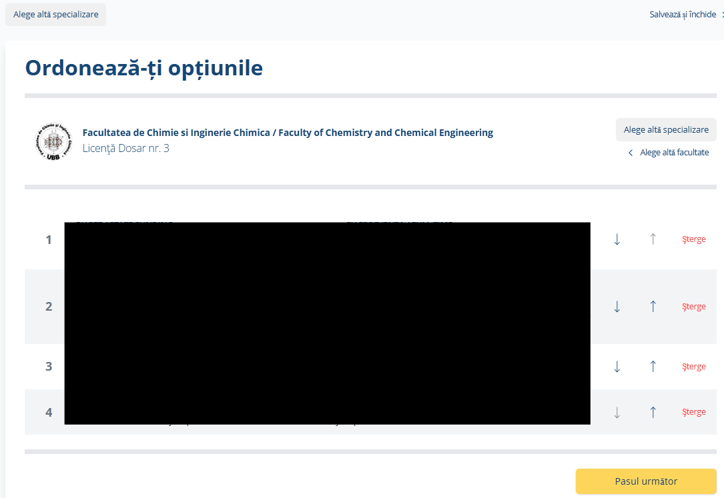

- Îmi verific cu atenție toate datele de înscriere încărcate până acum: Dacă am greșit undeva apăs Modifică. Corectez unde am observat că am greșit datele. Pasul următor.
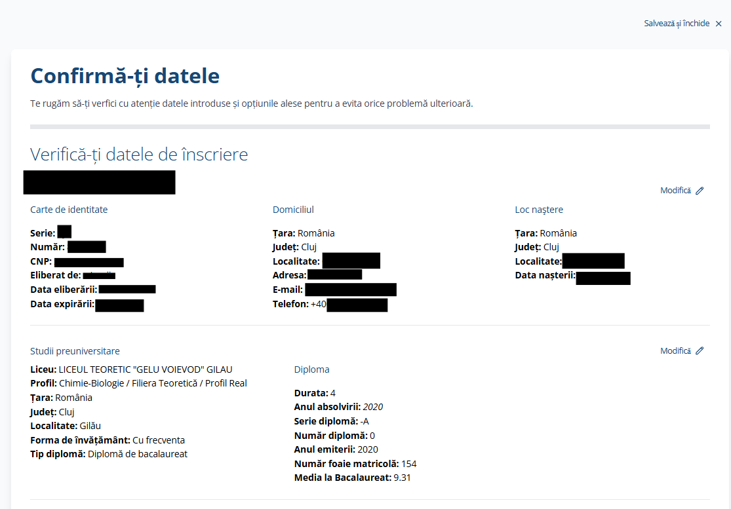
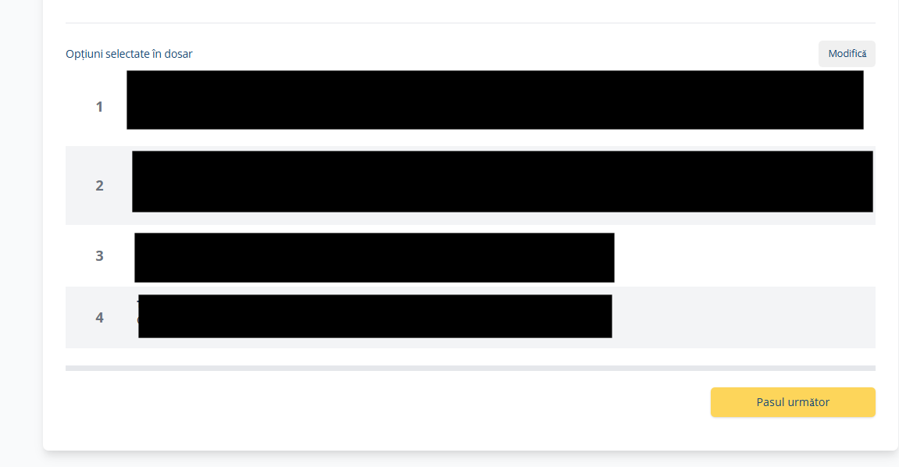
- Îmi încarc documentele: - diploma de bacalaureat și foaia matricolă
- certificatul de naștere
- cartea de identitate
- adeverința medicală
- certificat de competență lingvistică (dacă este cazul)
- daca candidez pe un loc special, adaug documentele doveditoare
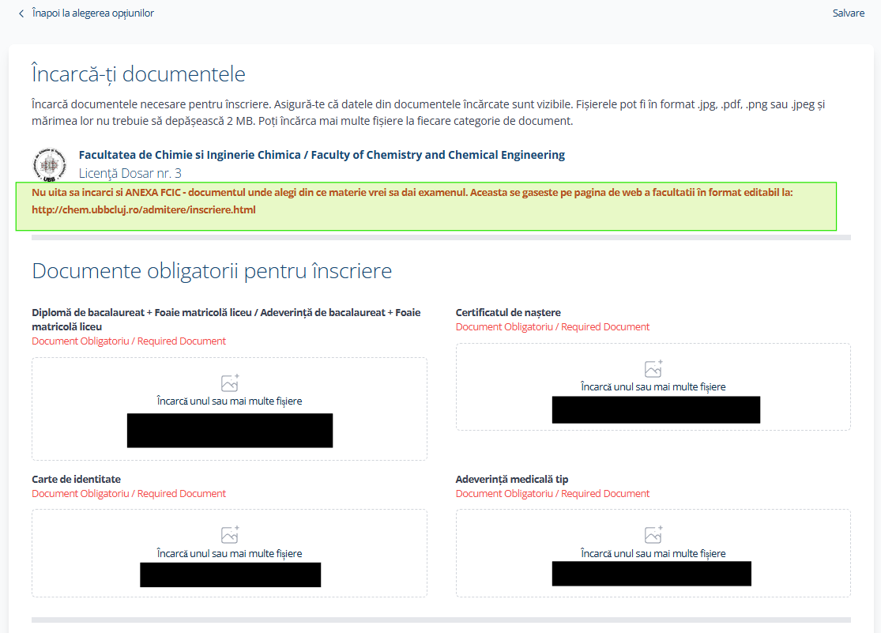
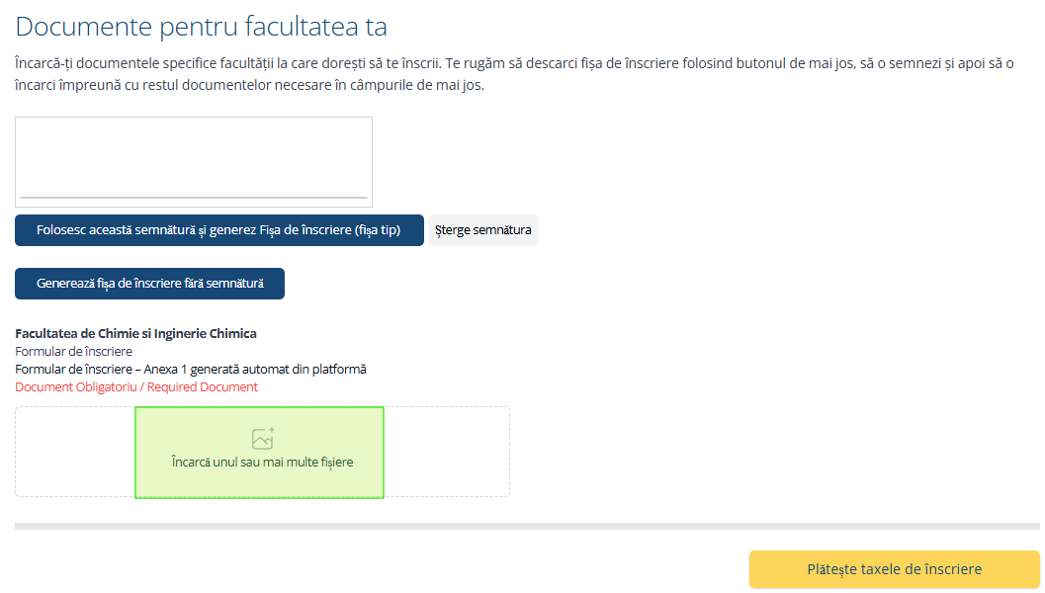
- Am două opțiuni:
      - În dreptunghiul existent pe ecran semnez fișa tip de înscriere și apăs ”Folosesc aceasă semnătură și generez fișa tip”. Aceasta se va încărca automat în platforma de înscriere la secțiunea „Încarcă unul sau mai multe fișiere”.
      - ”Generează fișa tip fără semnătură” Se va genera un document pdf pe care va trebui să îl semnez și să îl încarc la secțiunea „Încarcă unul sau mai multe fișiere”.
- Tot la secțiunea Documente pentru facultatea ta, incarc documentul specific facultății. Anexa FCIC la fisa de inscriere pe care o găsesc la http://www.chem.ubbcluj.ro/admitere/inscriere.html Acest document este OBLIGATORIU. O descarc, o completez, o semnez si o incarc in campul corespunzator. Dacă sunt situații unde nu am ce completa scriu NU ESTE CAZUL.
- Plătesc taxa. RECOMANDĂM PLATA ONLINE.
Am trei opțiuni:
      - Doresc să plătesc rapid și sigur online
      - Beneficiez de o reducere și achit diferența. Aici sunt cuprinse cazurile speciale (consulta aici categoriile Microsoft Word - Regulament_admitere_2024_SENAT_fara_marcaje_18.03.2024 care beneficiaza de scutire totala sau partiala). În acest caz platesc doar taxa de procesare a dosarului (100 lei), conform legislației în vigoare sunt scutit doar de taxa de înscriere, nu de întreaga taxă de admitere. Trebuie să atașez și documentul doveditor.
      - Am folosit altă metodă de plată. Atașez documentul aferent. În acest caz trebuie să încarc documentul doveditor al efectuării plății.

ATENȚIE! DACĂ BENEFICIEZ DE SCUTIRE TOTALA, ATUNCI BIFEZ „Am folosit altă metodă de plată.” ȘI ÎNCARC ACOLO DOCUMENTUL JUSTIFICATIV, DUPA CAZ (consulta aici categoriile Microsoft Word - Regulament_admitere_2024_SENAT_fara_marcaje_18.03.2024 (ubbcluj.ro) care beneficiaza de scutire totala).

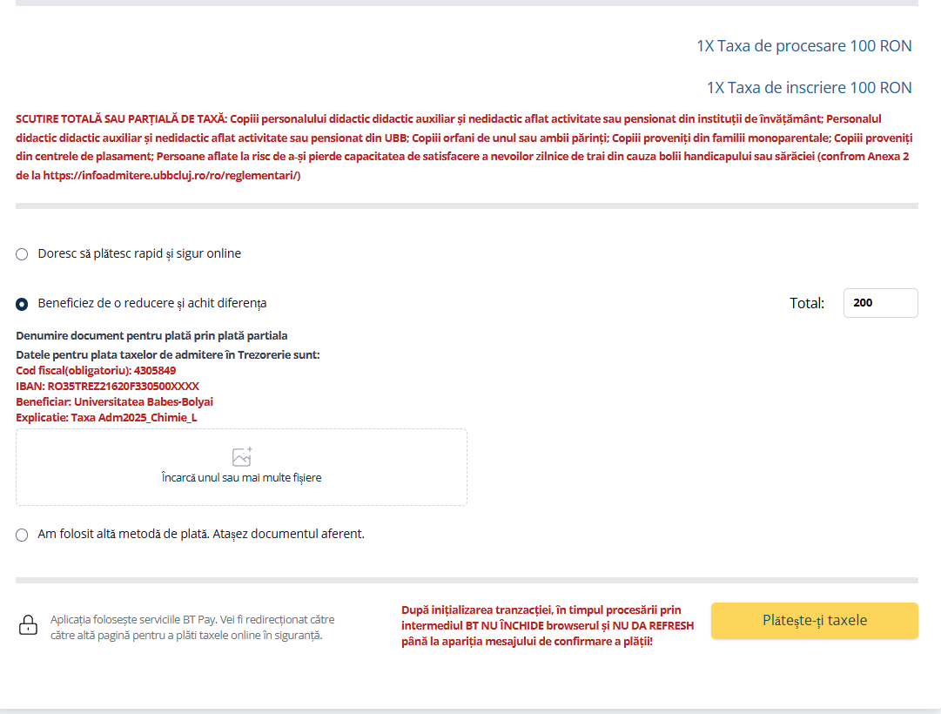
- Plateste-ti taxele/pasul urmator.
- Îmi verific încă o dată cu atenție, fără grabă toate documentele încărcate în platforma de înscriere. Dacă am observat o greșeală apăs ”Modific” și fac corecturile de rigoare.
- După ce am verificat totul. Trimit dosarul. Dosarul meu este trimis spre înscriere.
- Comisia de admitere îmi va prelua dosarul și îl va verifica.
- Trebuie să îmi verific periodic adresa de mail cu care m-am înscris pentru a vedea statusul dosarului meu. Acest lucru se poate vedea și pe platforma de înscriere. Dacă sunt probleme la dosarul meu primesc înștiintare, electronic. Dacă un document este respins trebuie să îl reîncarc corect. Pe platforma de înscriere pot să îmi verific mediile introduse de comisia de înscriere și dacă ceva este greșit pot sesiza acest lucru la adresa de mail admitere.chem@ubbcluj.ro
- După ce sunt înscris pot vizualiza in platforma de inscriere numărul legitimației. Am nevoie de acest număr la examenul de admitere și pentru a consulta rezultatele admiterii. Acestea se afișează cu numărul legitimației de concurs, nu cu nume și prenume.

CONFIRMAREA LOCULUI OCUPAT PRIN ADMITERE
1. Mă autentific și intru în cont pe platforma în care m-am încris.
2. Generez Contractul de studii în aplicație, îl semnez cu mouse-ul și îl încarc în aplicație.
3. Dacă nu am fost admis la prima opțiune bifez că doresc redistribuire.
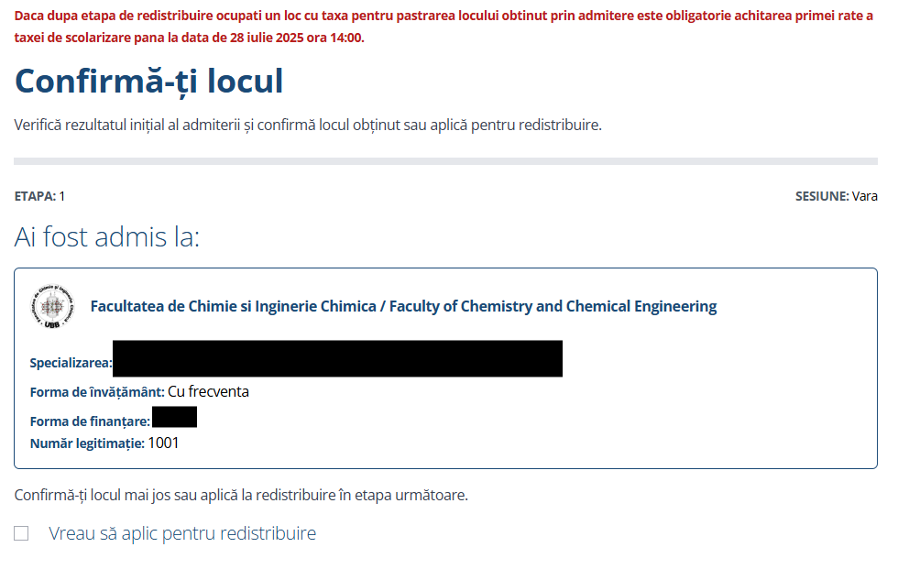

4. Dacă doresc să urmez și modulul pedagogic bifez. În acest caz descarc contractul pentru modulul pedagogic, îl completez, îl semnez și îl încarc in perioada de incarcare documente DPPD, impreuna cu celelalte documente necesare.
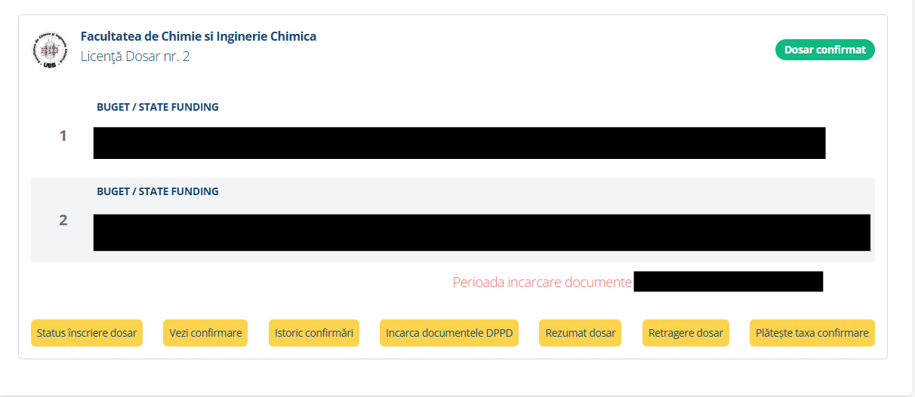

5. Îmi confim locul.
6. Plătesc prima rată din taxa de școlarizare, dacă am fost admis pe un loc cu taxă pana la data de 28 iulie, ora 14:00.
7. Dacă am fost admis pe un loc bugetat îmi aduc documentele în original la facultate (diploma de bacalaureat, foaia matricolă, 2 poze ¾, adeverința medicală, certificatul de naștere și CI pentru a se face copie conformă cu originalul). Dacă am fost admis pe un loc cu taxă voi aduce la facultate diploma de bacalaureat, foaia matricolă, pentru a se face copii conforme cu originalul sau copii legalizate notarial ale acestor acte, 2 poze ¾, adeverința medicală, certificatul de naștere și CI pentru a se face copie conformă cu originalul.
Candidatul admis pe un loc cu taxă dacă va fi redistribuit pe un loc bugetat va trebui la momentul redistribuirii să își confirme noul loc obținut prin completarea unui nou contract de studii în platforma de admitere și depunerea la Secretariat a diplomei de bacalaureat și a foii matricole în original.
Dacă un candidat admis pe un loc cu taxă în sesiunea iulie va fi redistribuit pe loc bugetat în sesiunea septembrie poate să ceară returnarea primei rate din taxa de școlarizare plătită prin depunerea la Secretariat a unei solicitări de returnare a taxei (formularul se găsește la linkul www.chem.ubbcluj.ro/studenti/formulare.html însoțită de o hârtie de la bancă cu codul IBAN (candidatul trebuie să fie titularul contului) și dovada efectuării plății.

